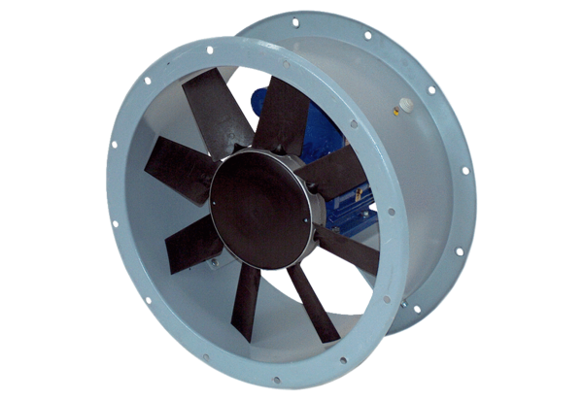Aksijalni cijevni ventilator DAR 63/4 1,1Jedinica za pakiranje: 1 komAsortiman: C
Broj artikla: 0073.0121Proizvođač: MAICO

